Инструкция для учеников по заполнению Личного портфолио
- Заходим в Раздел Портфолио-Личный портфолио УЧЕНИКА
(обратите внимание, в верхнем углу справа написано ФИО ученика)
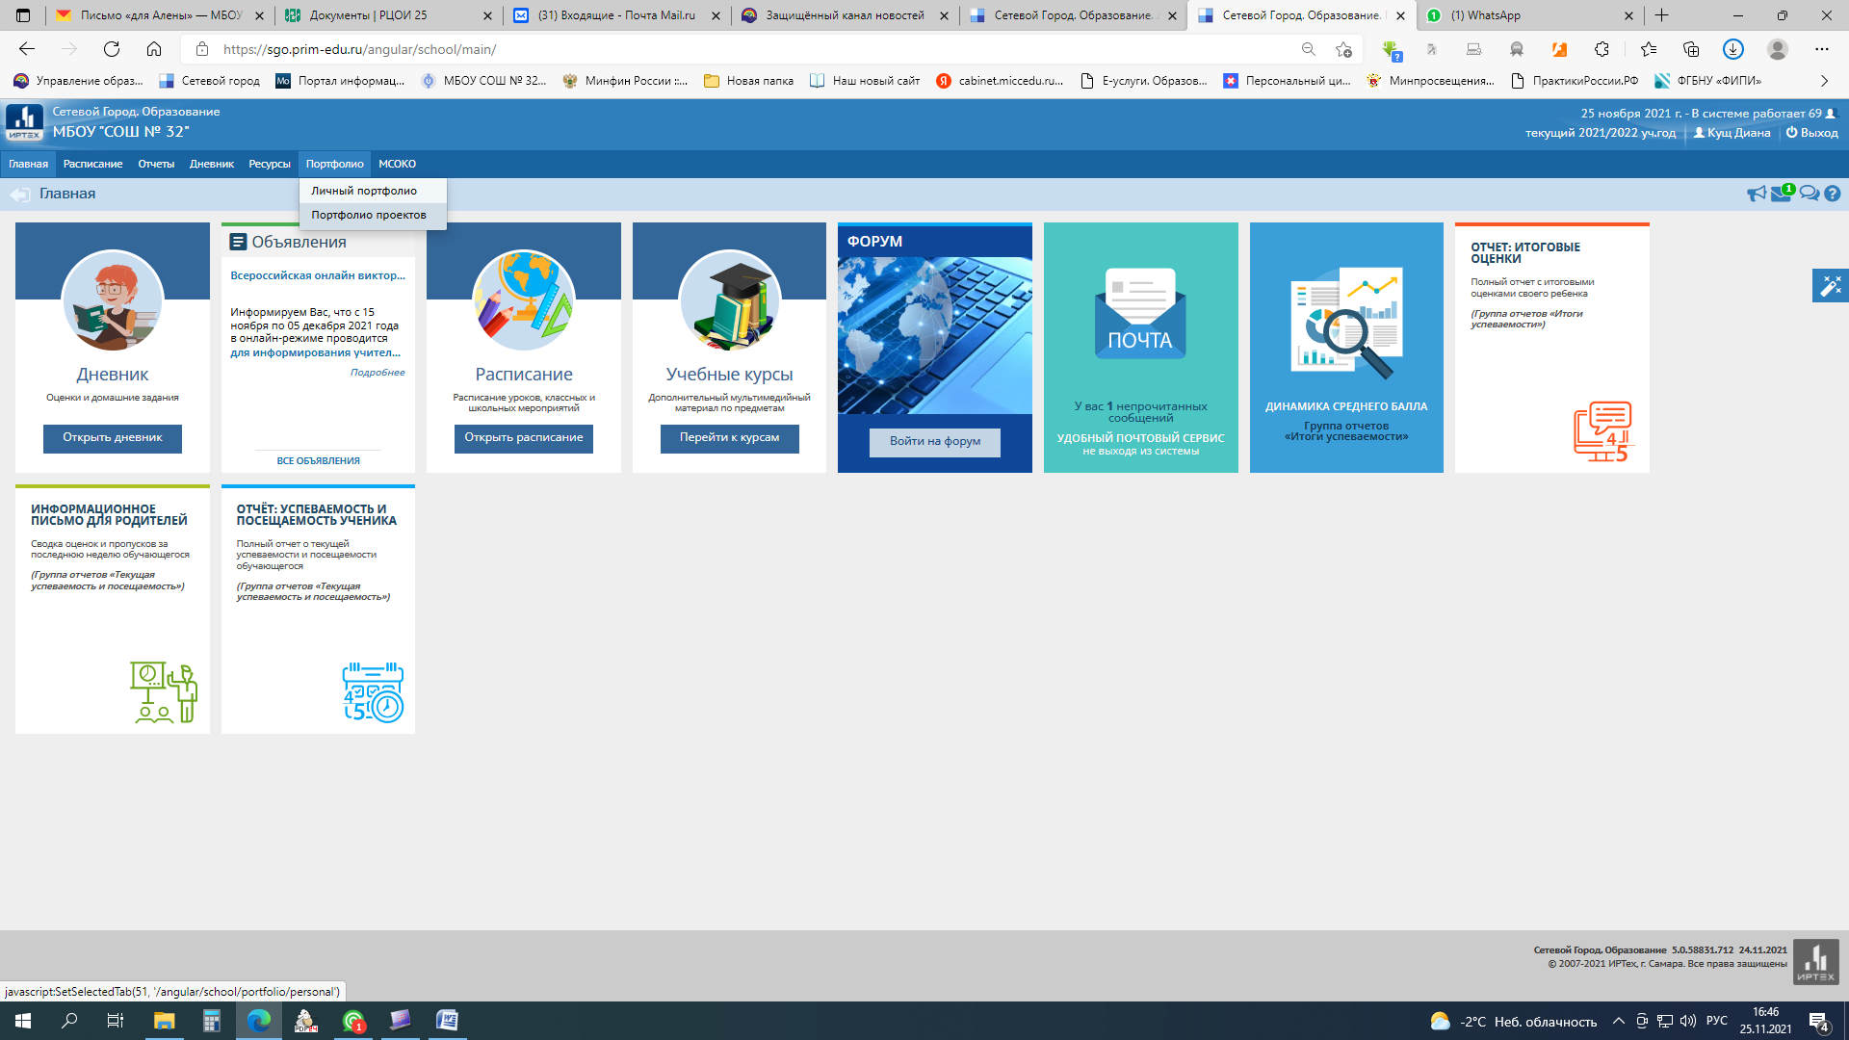
ФИО
- Перед вами откроется ваше портфолио.
По умолчанию, в системе четыре раздела:
 | · | Портрет;

 | · | Достижения;

 | · | Коллектор;

 | · | Рабочие материалы.

Раздел Портрет предназначен для представления информации об ученике - авторе портфолио, который имеет возможность представить себя любым доступным способом (здесь может быть эссе, фотография, характеристика и т.п.).
В раздел Достижения помещаются те материалы, которые, по мнению учащегося, отражают его лучшие результаты и демонстрируют успехи (дипломы и грамоты).
Раздел Коллектор содержит, как правило, материалы, авторство которых не принадлежит ученику (это могут быть материалы, предложенные преподавателем - памятки, схемы, списки литературы, или найденные учеником самостоятельно - статьи, иллюстрации, или материалы товарищей по группе).
Раздел Рабочие материалы включает все те материалы, которые созданы и систематизированы учеником.
Каждый раздел содержит два подраздела: Ссылки и Документы. Предельный размер сохраняемого файла документа - 20 Мб. Размер самого портфолио не ограничен.

- Нажимаем «Редактировать»

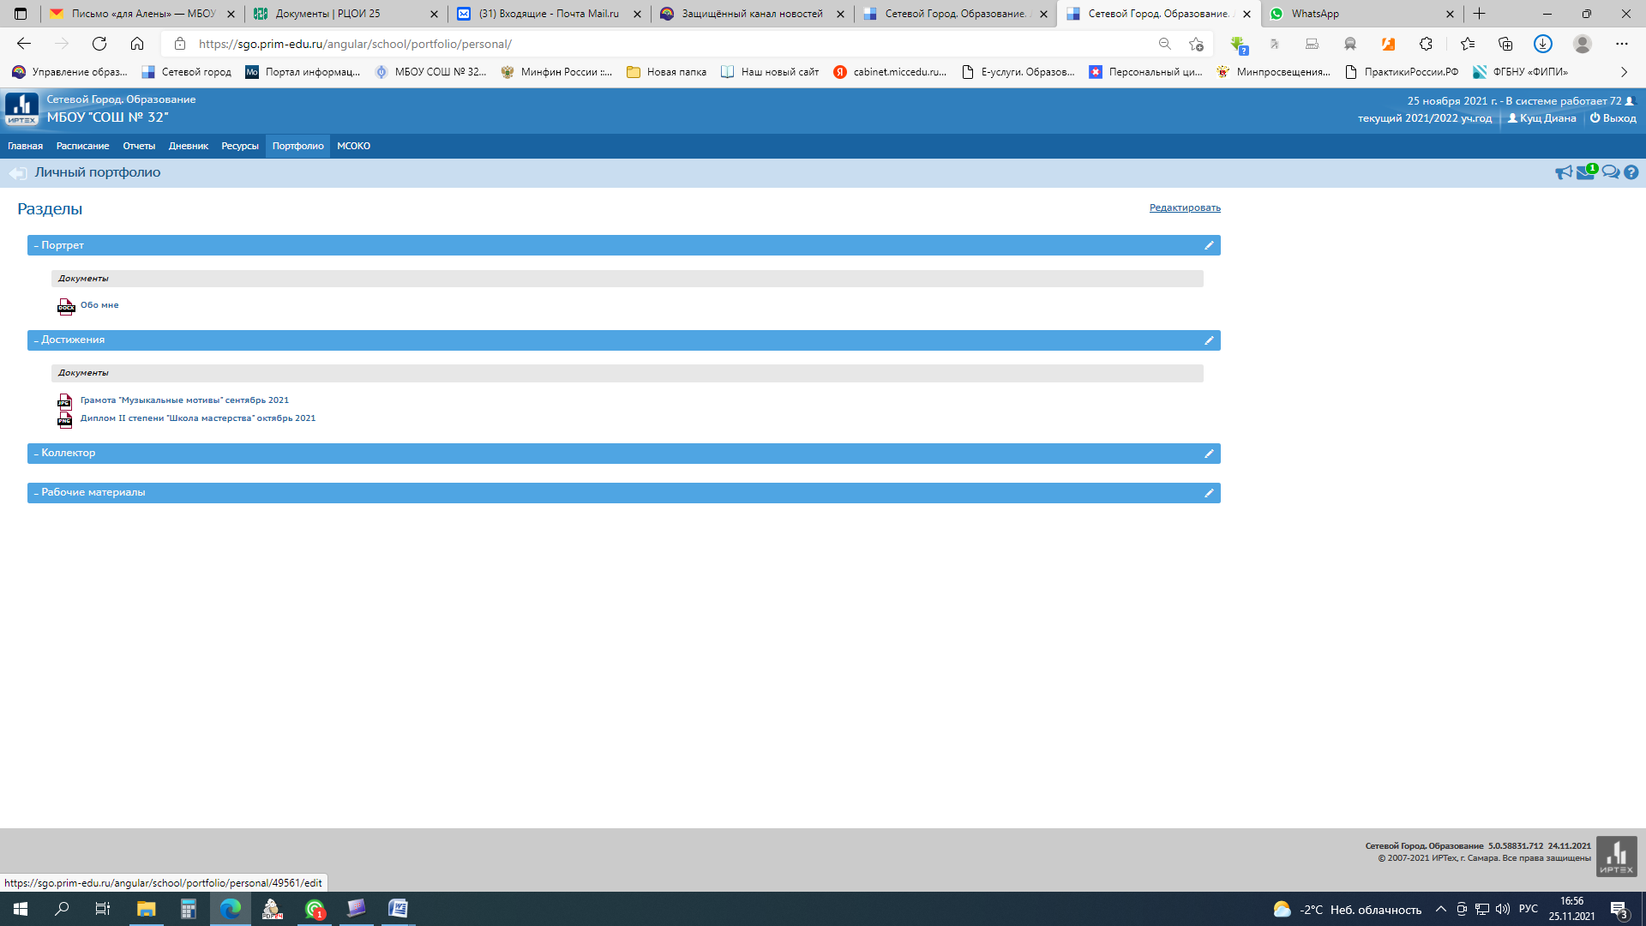
4.Выбираем любой и разделов, который вы хотите заполнить (например «Достижения»)

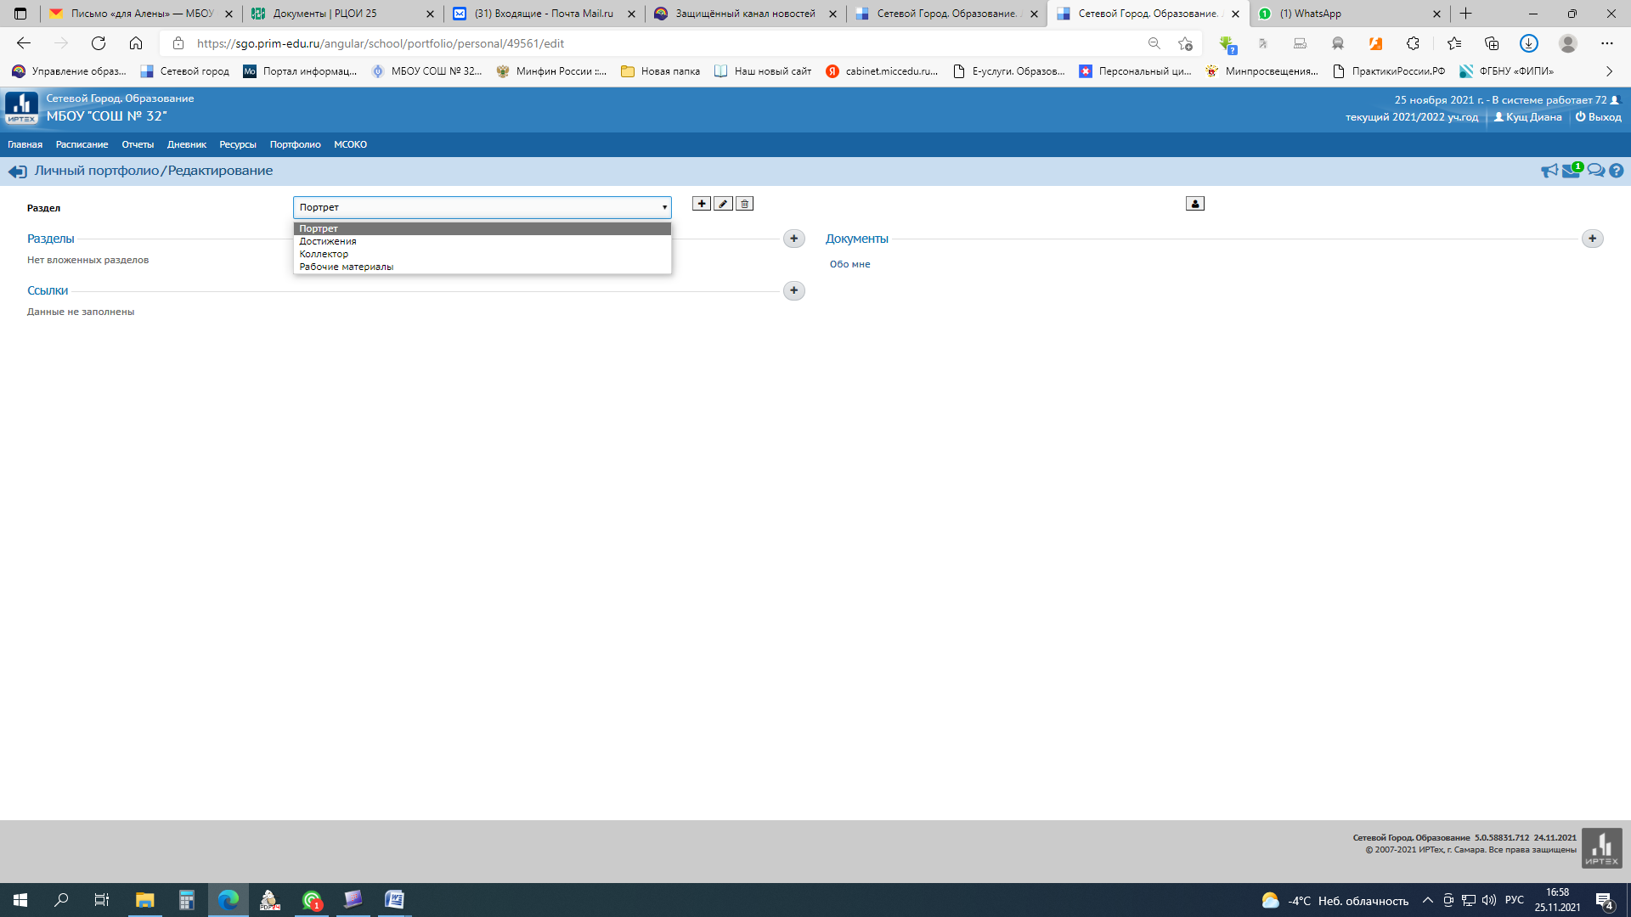

5. Справа нужно нажать +, чтобы можно было добавить документ.
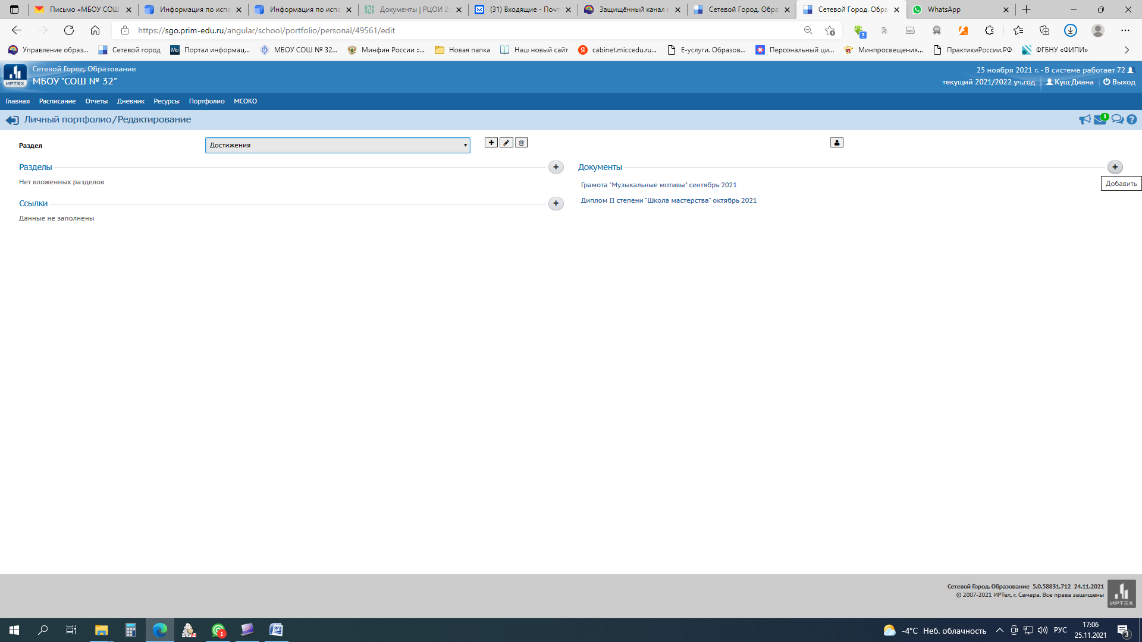

6. Обязательно, написать название и прикрепить документ (Грамоты, дипломы и т.п.)

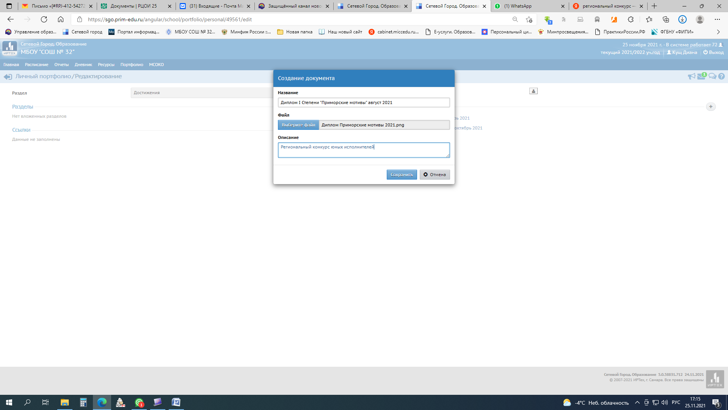

7. После сохранения вы увидите список ваших Достижений.

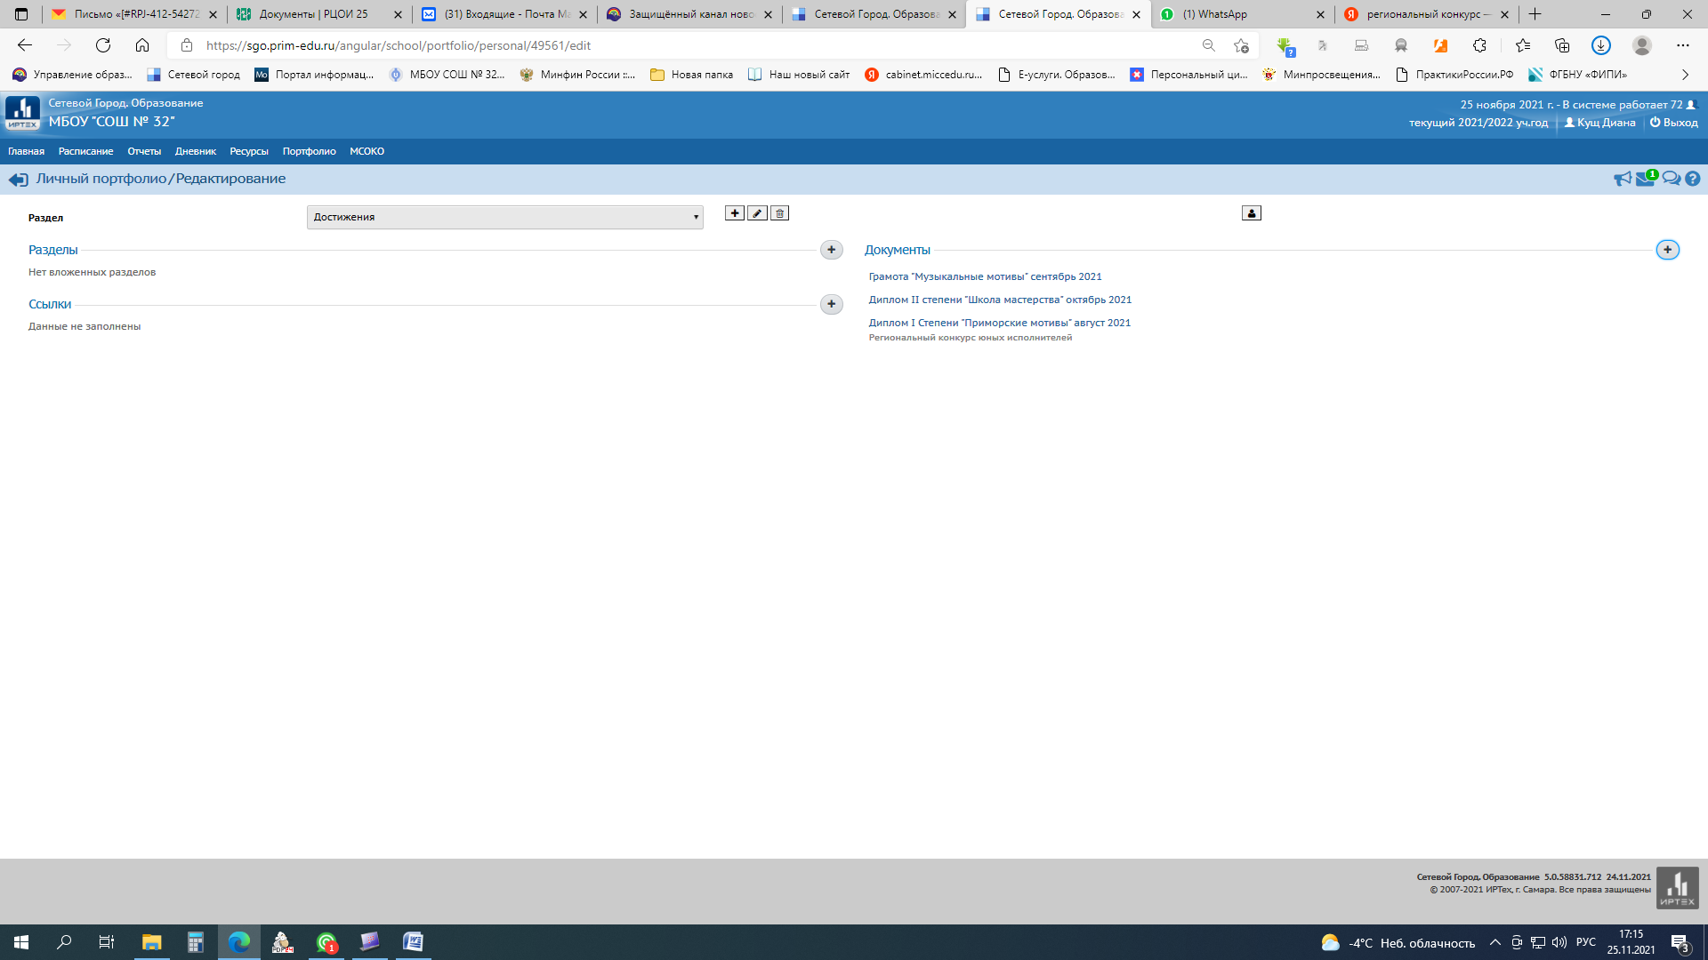
В другие разделы также можно прикрепить документы и ссылки.

8. Далее, Нажимаем на кнопку с человечком справа на экране.

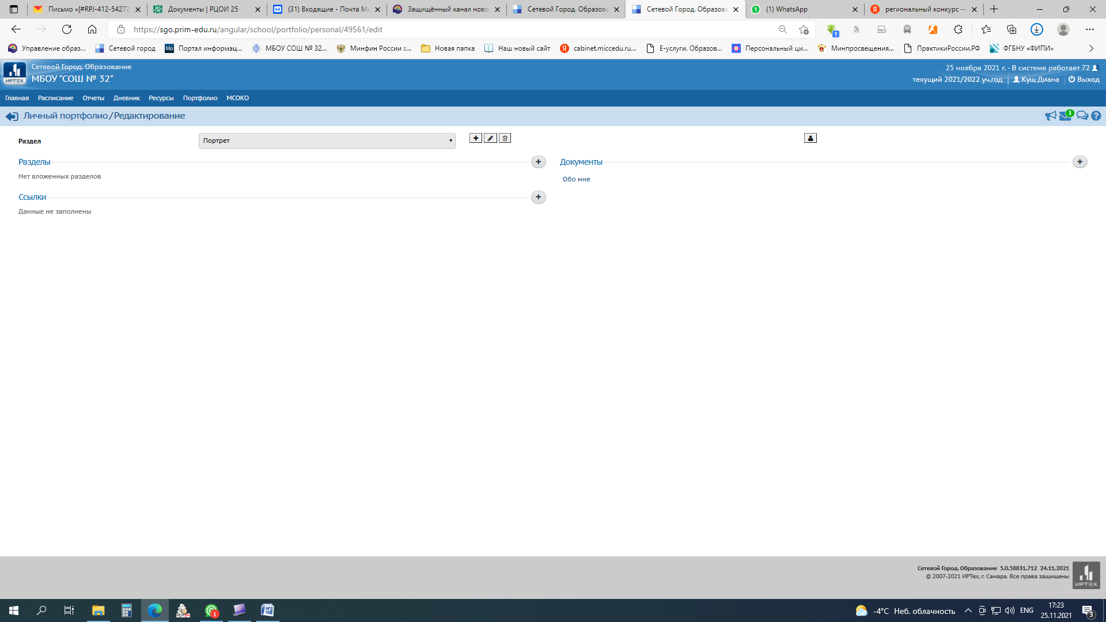

9. В строке «Образовательная организация» набираем слово Уссурийск и в выпадающем списке выбираем нашу школу МБОУ СОШ №32 г.Уссурийска

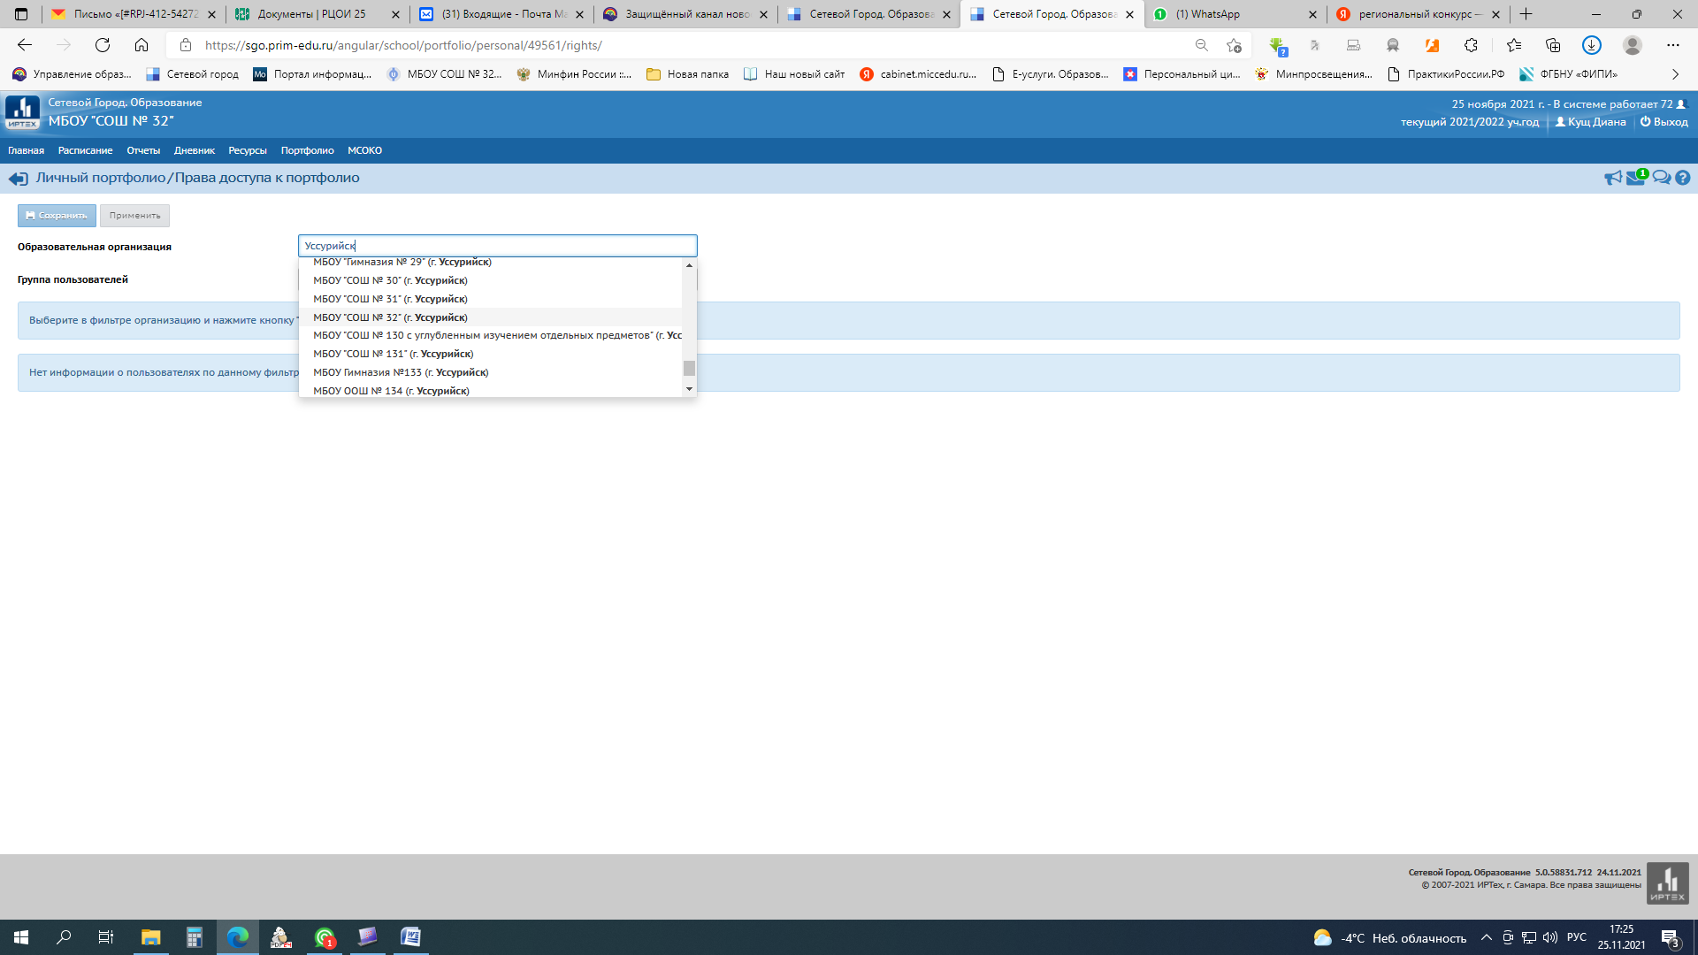

10. Выбираем группу пользователей Администраторы, нажимаем кнопку применить и ставим галочку напротив Admin. Далее тоже самое проделываем, выбирая группу пользователей «Учителя», нажимаем кнопку «Применить» и ставим галочку напротив своего классного руководителя.

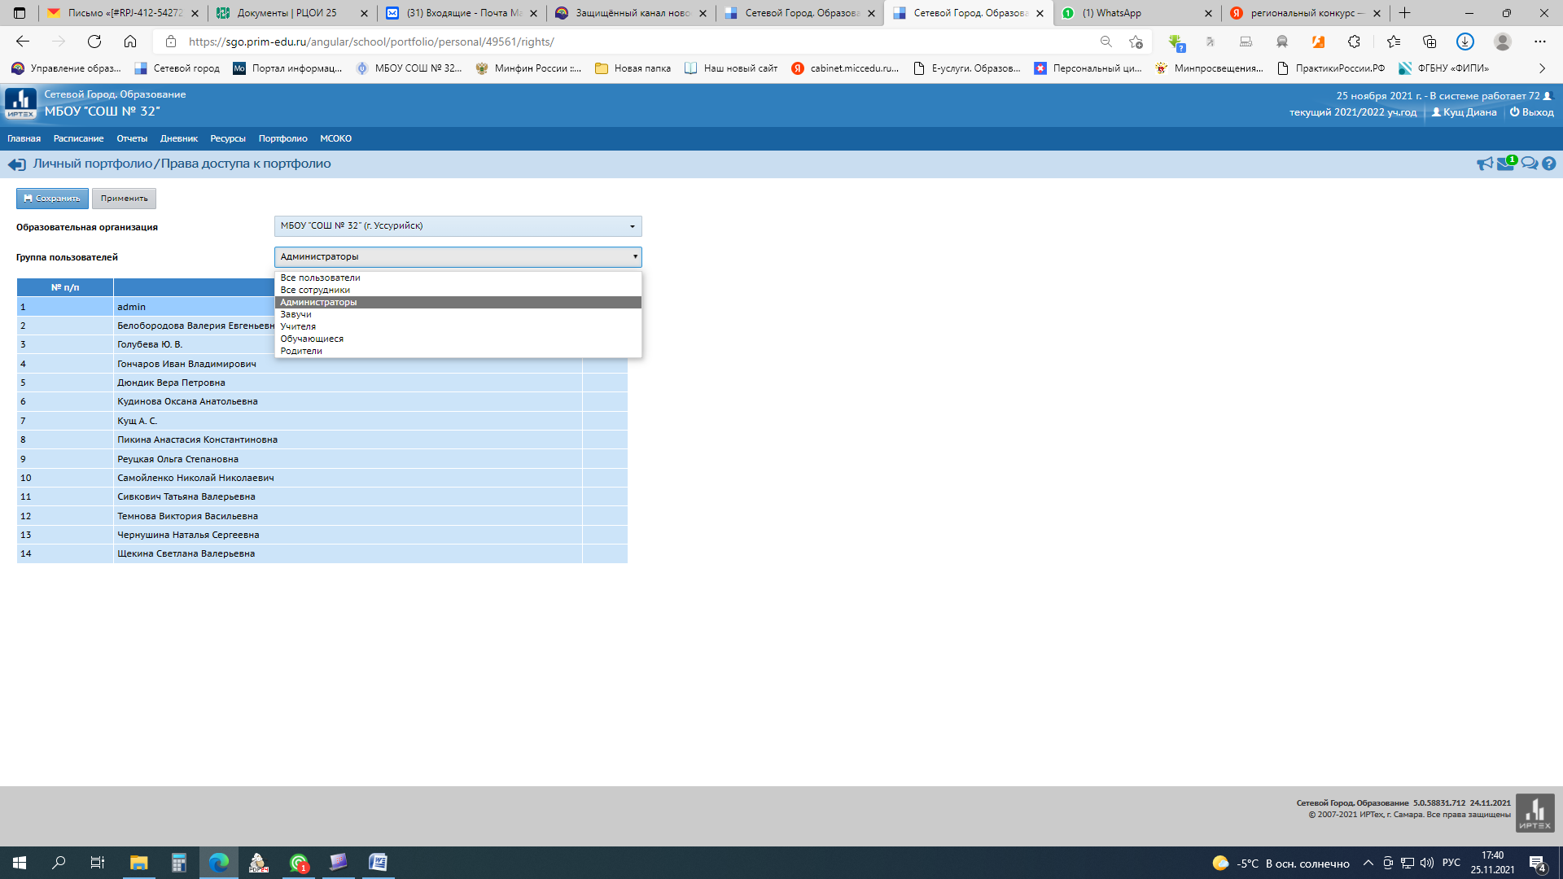

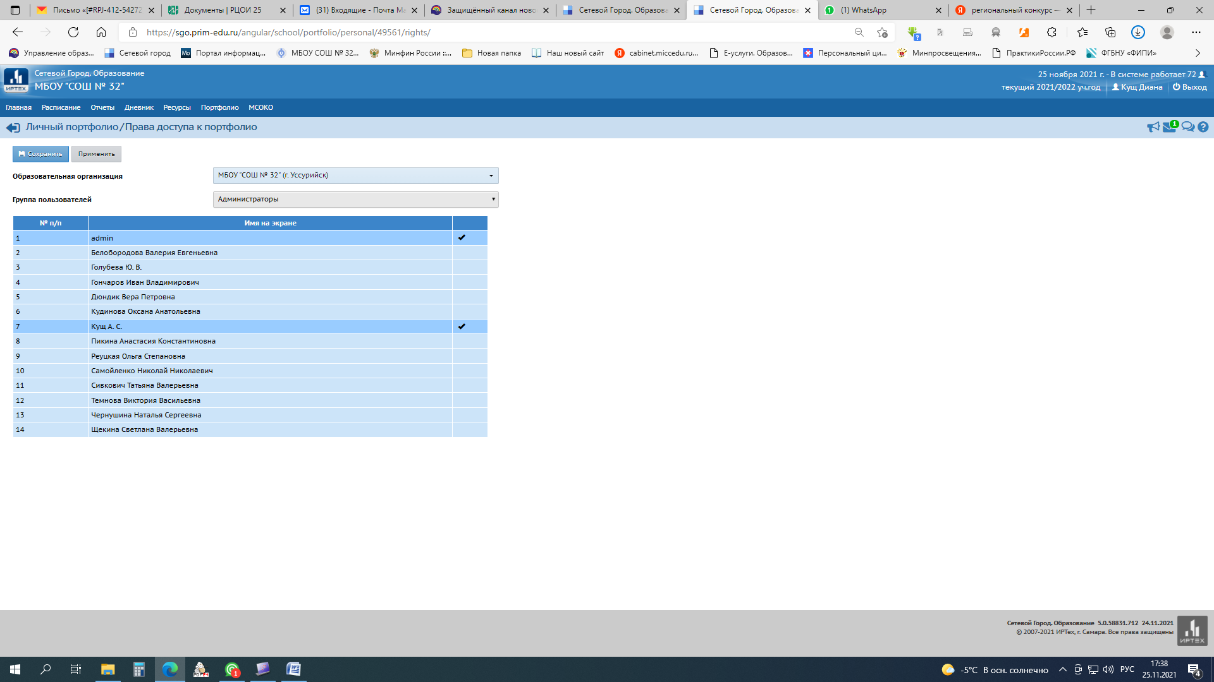

Сохранить

В итоге мы имеем заполненное портфолио,
его можно заполнять своими достижениями и работами.
